**BÀI THỰC HÀNH 05**

**TÊN SINH VIÊN: VŨ BẢO LÂM**

**LỚP: N01**

**MÃ SINH VIÊN: 211241205**

**CÂU 1**

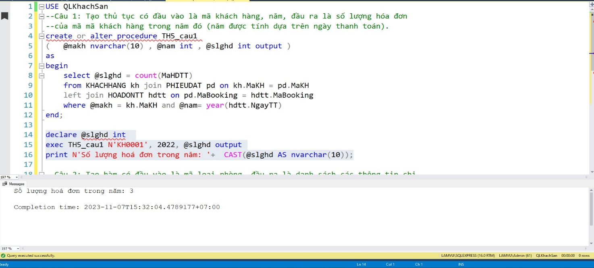

**CÂU 2**

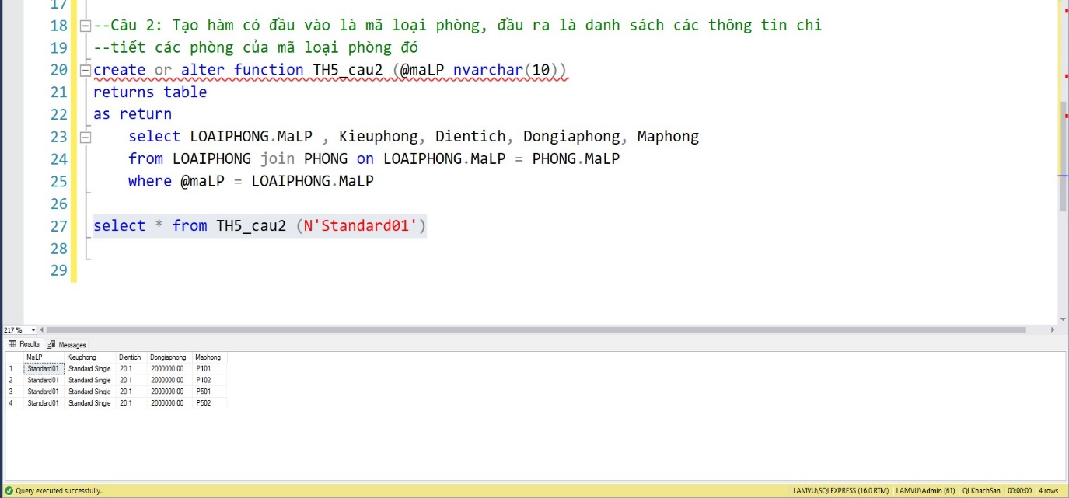

**CÂU 3**

**TRƯỚC KHI UPDATE**

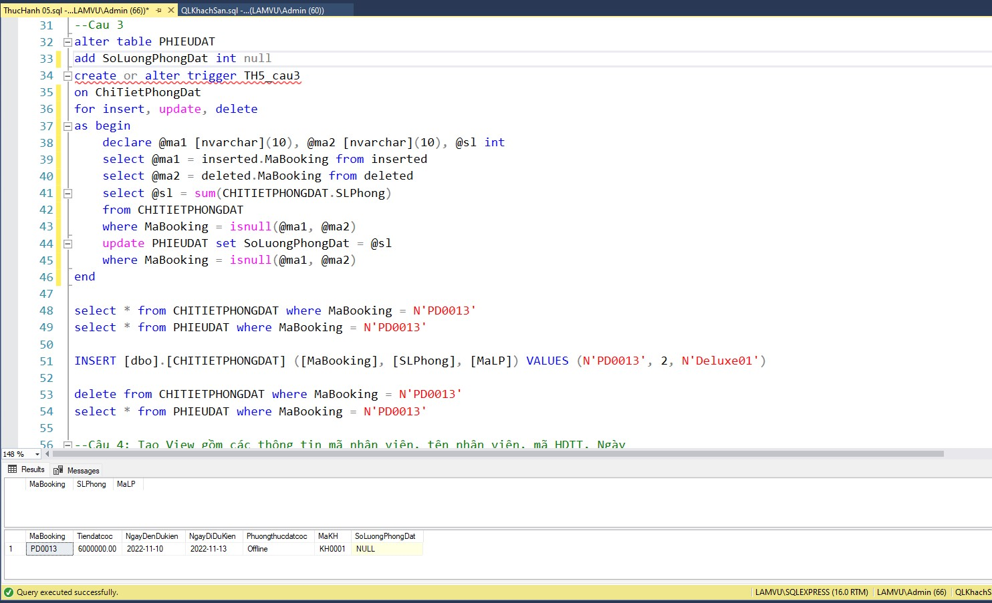

**SAU KHI UPDATE**

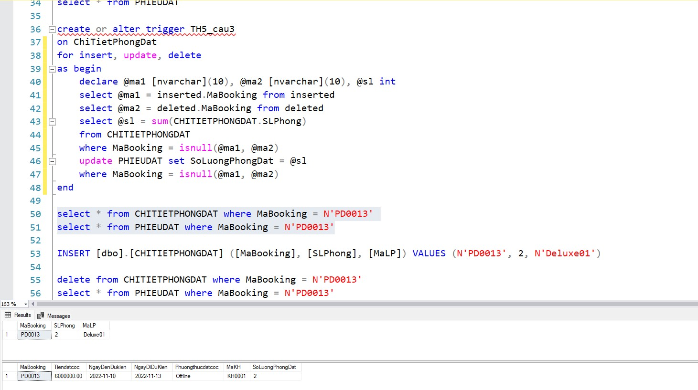

**CÂU 4**

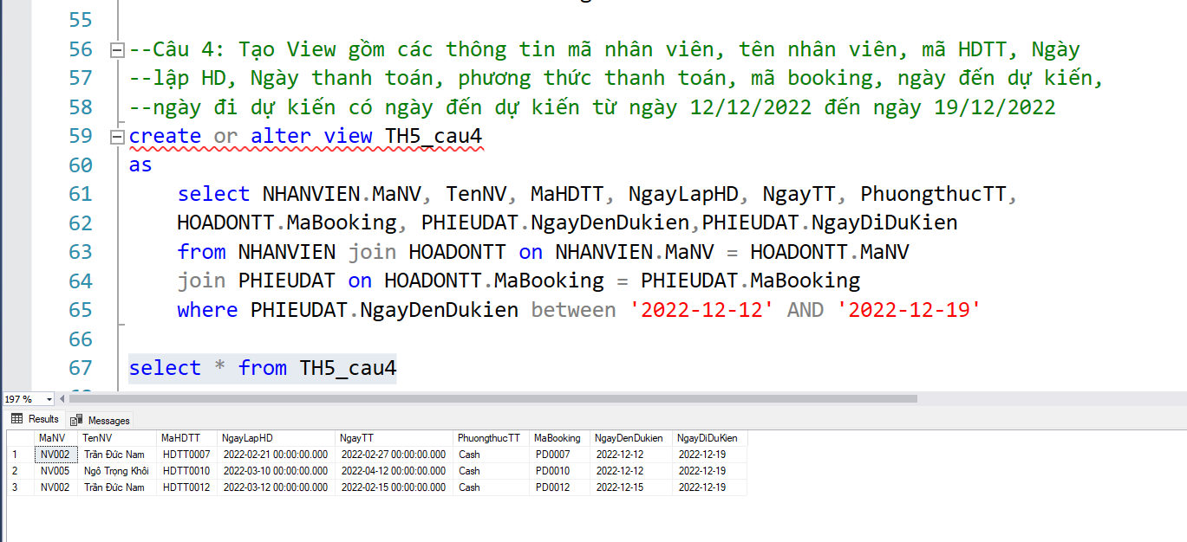

**CÂU 5**

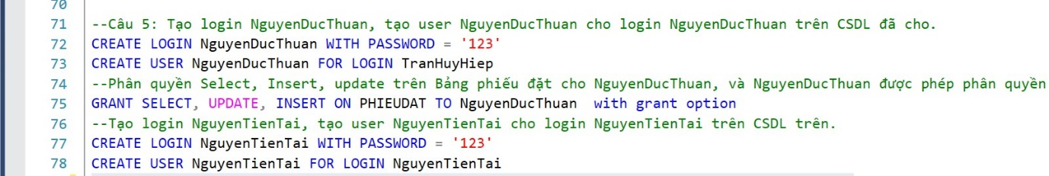

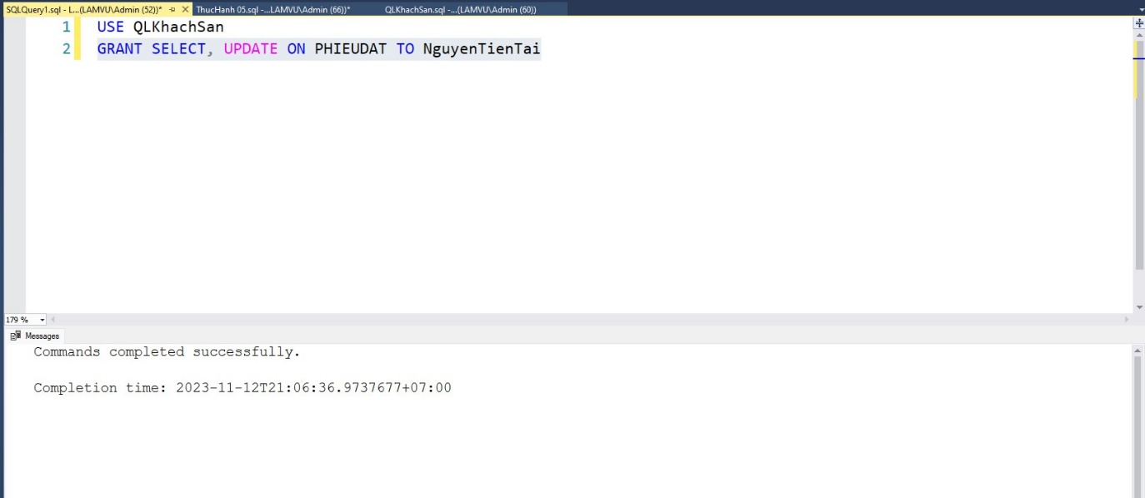

**CÂU 6**

